PRONUNCIAMIENTO

Al Presidente de la República
A los Señores Congresistas
A la ciudadanía en general:

El Consejo Directivo de la Federación Nacional de Trabajadores del Agua Potable y Saneamiento - FENTAP, se dirige a las autoridades y pueblo Peruano a efectos de hacer de conocimiento lo siguiente:

Hemos tomado conocimiento de la situación por la que viene atravesando la Empresa EPSEL S.A. (Empresa Prestadora de Servicios de Saneamiento de Lambayeque), situación que la estaría llevando a situaciones de crisis, debido al incierto manejo de la misma por parte de los Funcionarios que la dirigen, así por ejemplo notamos con preocupación el reciente acuerdo, por parte del Directorio de dicha Empresa, a fin de contratar tres funcionarios, los mismos que habrían prestado servicios anteriormente en la Municipalidad de Chiclayo (serian trabajadores del Servicio de Administración Tributaria-SATCH) y de Picsi (ex Gerente de la Municipalidad de Picsi, cuando fue Alcalde Jorge Pizarro, actual Director de EPSEL. S.A.). Hecho éste que, de confirmarse, corroboraría la manifiesta preocupación de la comunidad Lambayecana acerca de que se estaría contratando personal, de confianza, en base a “recomendaciones” de parte de la actual gestión Municipal de Chiclayo y del Director de EPSEL S.A.

Hecho que torna especial relevancia si tenemos en cuenta que incluso, dicha Empresa actualmente se encontraría saturada de personal, siendo que incluso la Administración de la misma intentó implementar, el año pasado, Programa de Renuncias Voluntarias con Incentivos, argumentándose para ello que “el objetivo era reducir personal”, sin embargo, ahora, “obviando” de dicho supuesto se pretende contratar nuevos funcionarios, hecho que, claro está, generará un gasto superior a la Empresa

De parte de la FENTAP es nuestra voluntad manifestar nuestra discrepancia y rechazo con dicha forma de concebir la Administración de una Empresa Pública, y es que, si bien es cierto nuestra representación alcanza la defensa y promoción de los derechos laborales de los trabajadores, ello no quita nuestro Derecho y Deber de pronunciarnos sobre aquellos aspectos que puedan ir en desmedro de un correcto y transparente manejo de las EPS a nivel nacional, las mismas que aun encontrándose dentro de la jurisdicción empresarial de las Municipalidades distritales y provinciales, ante todo tienen el deber de brindar un servicio de calidad a todos sus usuarios, hecho que también pasa por una eficiente y proba administración de las mismas.

Es por estos motivos que nos permitimos cuestionar éste tipo de contrataciones, hecho que arroja sombras respecto de la probidad de Administración de EPSEL S.A., teniendo conocimiento que incluso habrían Directores de la misma, que tendrían cuestionada su representación legal ante el Directorio de dicha Empresa, así como con procesos judiciales en curso y/o con sentencia consentida y ejecutoriada (Segundo Juzgado Unipersonal Exp. Nº
5112 delito lesiones graves), lo que inhabilitaría al Funcionario por lo que exigimos que las autoridades municipales tomen cartas en dicho asunto.

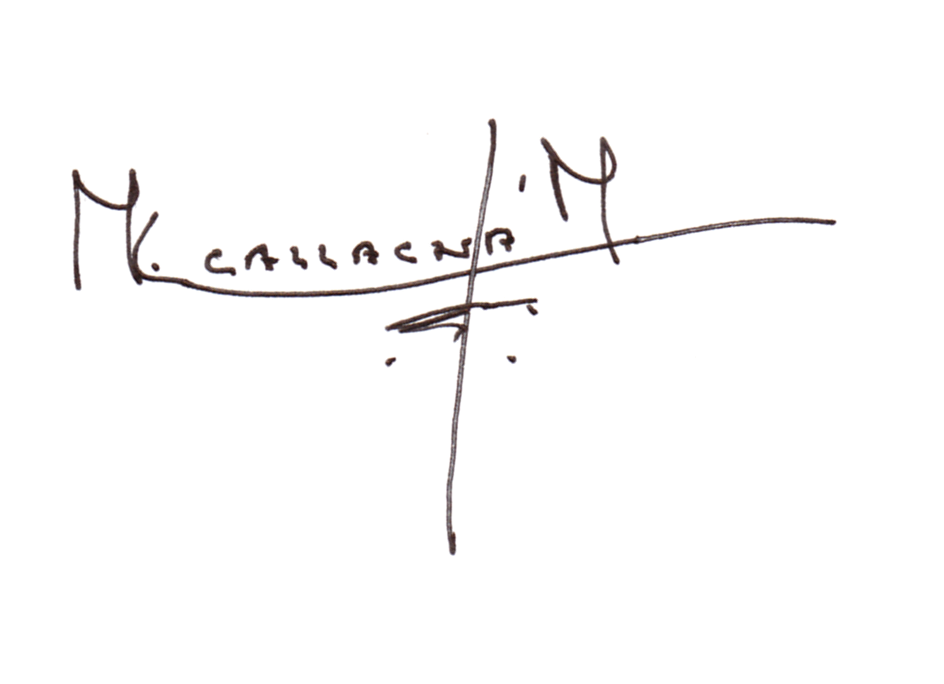

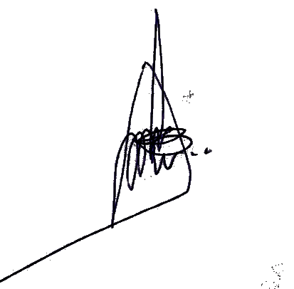
Por lo Expuesto, hacemos un llamado al Directorio dejar sin efecto el cuestionado acuerdo, donde se contrataría dicho personal de confianza y por el contrario concentrarse en la resolución de la problemática planteada en la Empresa, tales como:
MIRTHA CALLACNA MENDO LUIS ISARRA DELGADO
Presidenta Secretario General
FENTAP FENTAP

- Se continúe con la denuncia a los responsables de la adquisición de los seis juegos de maquinas de baldes, las mismas que desde cuando se compraron no funcionan, lo que significó una estafa no solo a la empresa, sino también a sus miles de usuarios.
- Se investigue y sancione a los ex funcionarios de la Sub gerencia de Facturación, Logística y Gerencia de Administración, por la supuesta comisión de hechos controversiales durante su gestión.
- Se investigue y sancione a los responsables de la adquisición de las bombas sumergibles, las cuales no reunirían las especificaciones técnicas debidas.
- Se investigue y sancione a los responsables de la adquisición de uniformes para el personal obrero, los mismos que no servían y a solo uso se desintegraron.
- Se investigue y sancione a los responsables de las reparaciones de los equipos Hidrojet de la Empresa, las mismas que costaron miles de soles, sin embargo al poco tiempo de su reparación volvieron a presentar fallas técnicas.
- Se convoque en forma urgente a licitación para designar a la consultora que se encargaría de elaborar el manual del Categorizador.
- Se deje sin efecto la rotación de un trabajador operativo a empleado (Administrador), quien sería suegro de una autoridad edil.
- Se de solución inmediata a la entrega de uniformes, abastecimiento de materiales y herramientas y/o reparación de los equipos Hidrojet, los cuales solo dos están operativos, teniendo tres en el taller paralizados y arrumados por más de ocho meses.
Estamos persuadidos que finalmente la razón se impondrá y el Directorio tomará las acciones necesarias a fin de atender las preocupaciones expuestas en bien de la comunidad y pueblo Lambayecano.

Lima, 18 de Noviembre del 2011

Atentamente.

